**Universidad Central de Venezuela**

**Facultad de Ciencias**

**Escuela de Computación**

**Ingeniería de Software**

**Semestre 1-2017**

**Proyecto**

**Entrega 2:**

**Disciplina Requerimientos**

**Equipo 1**

Integrantes:

Alejandra Vento

Patrizia Guarente

Jesús Martínez

Jesús Pacheco

Laura Zambrano

# Tabla de Eventos del Sistema

Los eventos del sistema se identifican a partir de las especificaciones de los use case del negocio, en los cuales se trasladan y se examinan las actividades del flujo básico para transformarlos a terminología de sistemas y de esto se han identificado los siguientes:

|  |  |  |  |  |  |  |
| --- | --- | --- | --- | --- | --- | --- |
| **#** | **Eventos del Sistema** | **Restricciones** | **Actores** | **Prioridad** | **UCN** | **UC** |
| **13** | **Crear tour** |  | **Comité Obras de Arte** | **1** | **UCN8-Crear Tour** | **UC13-Crear Tour** |
| 14 | *Ingresar ID y nombre* |  | Comité Obras de Arte | 2 | UCN8-Crear Tour | UC13-Crear Tour |
| 15 | *Confirmar* |  | Comité Obras de Arte | 3 | UCN8-Crear Tour | UC13-Crear Tour  UC16-Modificar Tour  UC17-Eliminar Tour |
| 16 | Cancelar |  | Comité Obras de Arte | 4 | UCN8-Crear Tour  UCN10-Modificar Tour  UCN11-Eliminar Tour | UC13-Crear Tour  UC16-Modificar Tour  UC17-Eliminar Tour |
| **17** | ***Agregar Pi*** |  | **Comité Obras de Arte** | **5** | **UCN8-Crear Tour**  **UCN10-Modificar Tour** | **UC13-Crear Tour**  **UC16-Modificar Tour** |
| 18 | *Seleccionar punto de interés inicial* |  | Comité Obras de Arte | 6 | UCN8-Crear Tour  UCN10-Modificar Tour | UC14-Agregar Pi |
| 19 | *Seleccionar punto de interés intermedio* |  | Comité Obras de Arte | 7 | UCN8-Crear Tour  UCN10-Modificar Tour | UC14-Agregar Pi |
| 20 | *Seleccionar punto de interés final* |  | Comité Obras de Arte | 8 | UCN8-Crear Tour  UCN10-Modificar Tour | UC14-Agregar Pi |
| **21** | **Consultar tour** |  | **Comité Obras de Arte** | **10** | **UCN9-Consultar Tour** | **UC15-Consultar Tour** |
| 22 | Seleccionar tour |  | Comité Obras de Arte | 11 | UCN9-Consultar Tour | UC15-Consultar Tour  UC16-Modificar Tour  UC17-Eliminar Tour |
| **23** | **Modificar tour** |  | **Comité Obras de Arte** | **12** | **UCN10-Modificar Tour** | **UC16-Modificar Tour** |
| 24 | *Eliminar Pi* |  | Comité Obras de Arte | 13 | UCN10-Modificar Tour | UC16-Modificar Tour |
| 25 | *Seleccionar punto de interés* |  | Comité Obras de Arte | 14 | UCN10-Modificar Tour | UC16-Modificar Tour |
| **26** | **Eliminar tour** |  | **Comité Obras de Arte** | **15** | **UCN11-Eliminar Tour** | **UC17-Eliminar Tour** |
| **27** | **Consultar tours disponibles** |  | **Visitante** | **16** | **UCN12-Consultar Tours Disponibles** | **UC18-Consultar Tours Disponibles** |
| **28** | **Seleccionar tour disponible** |  | **Visitante** | **17** | **UCN13-Seleccionar Tour Disponible** | **UC19-Seleccionar Tour Disponible** |
| **29** | **Recorrer tour** |  | **Visitante** | **18** | **UCN14-Recorrer Tour** | **UC20-Recorrer Tour** |
| 30 | *Visitar punto de interés* |  | Visitante | 19 | UCN14-Recorrer Tour | UC20-Recorrer Tour |
| 31 | *Visitar obra* |  | Visitante | 20 | UCN14-Recorrer Tour | UC20-Recorrer Tour |
| 32 | *Avanzar* |  | Visitante | 21 | UCN14-Recorrer Tour | UC20-Recorrer Tour |
| 33 | *Abandonar* |  | Visitante | 22 | UCN14-Recorrer Tour | UC20-Recorrer Tour |
| **34** | **Buscar Tour** |  | **Comité Obras de Arte** | **9** | **UCN11-Eliminar Tour**  **UCN9-Consultar Tour** | **UC21-Buscar Tour** |

# Modelo Use Case

## Diagrama Use Case del Sistema

Describe las interacciones externas del sistema en términos de los use case del sistema.

UC1:

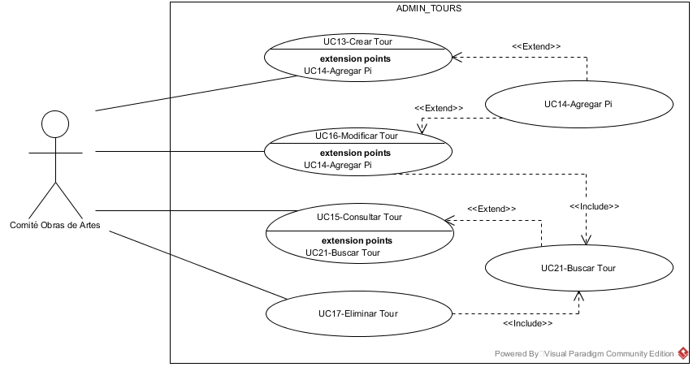

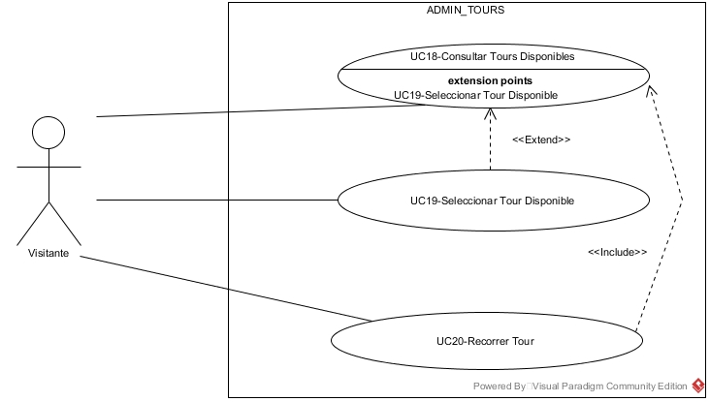UC2:

## Especificaciones de los Use Case del Sistema

Las especificaciones de los use case del sistema se muestran a continuación:

1. **Identificador y Nombre**: UC13 – Crear Tour
   1. **Breve Descripción**: Crear un tour con sus características: identificador, nombre, disponibilidad, puntos de interés.
   2. **Actores**:
      1. **Actor Principal:** *Comité Obras de Arte*
      2. **Actor Secundario:** ./.
   3. **Flujo de Eventos**:
      1. **Flujo Básico**:

|  |  |  |
| --- | --- | --- |
|  | **Entrada del actor** | **Respuesta del sistema** |
| 1 | Crear tour | 1. Colocar en modo edición el ID, nombre 2. Crear t |
| 2 | Ingresar ID y nombre | 1. EXISTE=false 2. Si identificador pertenece a Tours 2.1. EXISTE=true   Fin_Si   1. Si EXISTE=false    1. t.ID=ID    2. t.Nombre=nombre    3. t.Disponibilidad=”N”   Fin_Si |
| 3 | Agregar Pi | * + - 1. Punto de extensión: UC14-Agregar Pi |
| 4 | Confirmar | Registrar t en Tours  El use case finaliza |

* + 1. **Flujos Alternativos**:

**Alternativa 1**: EXISTE=true

|  |  |  |
| --- | --- | --- |
|  | **Entrada del actor** | **Respuesta del sistema** |
| 1 |  | 1. Desplegar “Identificador ya existe”   El use case finaliza |

**Alternativa 2**: Cancelar

|  |  |  |
| --- | --- | --- |
|  | **Entrada del actor** | **Respuesta del sistema** |
| 1 | En cualquier momento el actor puede decidir cancelar | 1. Eliminar t   El use case finaliza |

**Alternativa 3:** No confirma

|  |  |  |
| --- | --- | --- |
|  | **Entrada del actor** | **Respuesta del sistema** |
| 1 |  | 1. Eliminar t  El use case finaliza |

* 1. **Requerimientos Especiales**: ./.
  2. **Pre-condición**: ./.
  3. **Post-condición**: CARD(Tours)>0
  4. **Puntos de Extensión**:
     1. **Include**: ./.
     2. **Extend**: UC14-Agregar Pi

1. **Identificador y Nombre**: UC14 – Agregar Pi
   1. **Breve Descripción**: Buscar todos los puntos de interés y establecer el Pi como punto de interés inicial, punto de interés final o punto de interés intermedio
   2. **Actores**:
      1. **Actor Principal:** *Comité Obras de Arte*
      2. **Actor Secundario:** ./.
   3. **Flujo de Eventos**:
      1. **Flujo Básico**:

|  |  |  |
| --- | --- | --- |
|  | **Entrada del actor** | **Respuesta del sistema** |
| 1 |  | 1. CONT = 0 2. Para cada Pi del conjuntoPI    1. Si disponibilidad=’S’ o disponibilidad=‘N’    2. Desplegar coordenada    3. Desplegar disponibilidad    4. Desplegar ubicación    5. CONT+=1   Fin_para   1. Si CONT=0    1. Desplegar “No hay puntos de interés disponibles”   Fin_si |
| 2 | Seleccionar punto de interés inicial | 1. t.Pinicial=Pi 2. Si existe t.Pfinal y CARD(t.intermedio)>0    1. t.Disponibilidad=’S’ |
| 3 | Seleccionar punto de interés intermedio | 1. CONT=0 2. Si existe t.Pinicial y existe t.Pfinal y CARD(t.intermedio)=0    1. t.Disponibilidad=’S’ 3. Para cada Pi seleccionado    1. t.Pintermedio[CONT]=Pi    2. CONT = CONT+1   Fin_Para |
| 4 | Seleccionar punto de interés final | 1. t.Pfinal=Pi 2. Si existe t.Pinicial y CARD(t.intermedio)>0    1. t.Disponibilidad=’S’ |
| 5 |  | El use case finaliza |

14.3.2 **Flujos Alternativos**: ./.

* 1. **Requerimientos Especiales**: ./.
  2. **Pre-condición**: ./.
  3. **Post-condición**: CARD(Tours)>0
  4. **Puntos de Extensión**:
     1. **Include**: ./.
     2. **Extend**: ./.

1. **Identificador y Nombre**: UC15 – Consultar Tour
   1. **Breve Descripción**: Consultar características de uno de los tours
   2. **Actores**:
      1. **Actor Principal:** *Comité Obras de Arte*
      2. **Actor Secundario:** ./.
   3. **Flujo de Eventos**:
      1. **Flujo Básico**:

|  |  |  |
| --- | --- | --- |
|  | **Entrada del actor** | **Respuesta del sistema** |
| 1 | Consultar tour | * + - 1. Punto de inclusión: UC21-Buscar Tour |
| 2 | Seleccionar tour | 1. Desplegar ID 2. Desplegar nombre 3. Desplegar disponibilidad 4. Para cada Pi asociado a t   4.1. Desplegar Pi  Fin_para  5.Retornar t  El use case finaliza |

* + 1. **Flujos Alternativos**:

**Alternativa 1**: Cancelar

|  |  |  |
| --- | --- | --- |
|  | **Entrada del actor** | **Respuesta del sistema** |
| 1 | En cualquier momento el actor puede decidir cancelar | El use case finaliza |

* 1. **Requerimientos Especiales**: ./.
  2. **Pre-condición**: CARD(Tours)≥0
  3. **Post-condición**:*./.*
  4. **Puntos de Extensión**:
     1. **Include**: UC21-Buscar Tour
     2. **Extend**: ./.

1. **Identificador y Nombre**: UC16 – Modificar Tour
   1. **Breve Descripción**: Permite modificar los puntos de interés de un tour. La modificación de un tour consiste en agregar puntos de interés cuyo estado es “S” o “N” y/o eliminar puntos de interés pertenecientes a un tour
   2. **Actores**:
      1. **Actor Principal:** *Comité Obras de Arte*
      2. **Actor Secundario:** ./.
   3. **Flujo de Eventos**:
      1. **Flujo Básico**:

|  |  |  |
| --- | --- | --- |
|  | **Entrada del actor** | **Respuesta del sistema** |
| 1 | Modificar tour | 1. Punto de inclusión: UC21-Buscar Tour |
| 2 | Seleccionar tour | 1. Obtener t de Tours 2. t.Disponibilidad=’N' |
| 3 | Agregar Pi | * + - 1. Punto de extensión: UC14-Agregar Pi |
| 4 | Eliminar Pi | 1. Para cada Pi asociado a t    1. Desplegar Pi   Fin para |
| 5 | Seleccionar punto de interés | 1. Si CARD(t.Pintermedio)>1 y Pi=t.Pintermedio   2.1 t.Disponibilidad=’S’  Fin Si   1. Eliminar Pi de t |
| 6 | Confirmar | * + - 1. Reemplazar t en Tours   El use case finaliza |

* + 1. **Flujos Alternativos**:

**Alternativa 1**: No hay Pi asociado

|  |  |  |
| --- | --- | --- |
|  | **Entrada del actor** | **Respuesta del sistema** |
| 1 |  | 1. Desplegar “No hay puntos de interés asociados”   El use case finaliza |

**Alternativa 2**: Cancelar

|  |  |  |
| --- | --- | --- |
|  | **Entrada del actor** | **Respuesta del sistema** |
| 1 | En cualquier momento el actor puede decidir cancelar | 1.Eliminar t  El use case finaliza |

**Alternativa 3**: No confirma

|  |  |  |
| --- | --- | --- |
|  | **Entrada del actor** | **Respuesta del sistema** |
| 1 |  | 1.Eliminar t  El use case finaliza |

* 1. **Requerimientos Especiales**: ./.
  2. **Pre-condición**: CARD(Tours)>0
  3. **Post-condición**: CARD(Tours)>0
  4. **Puntos de Extensión**:
     1. **Include**: UC21-Buscar Tour
     2. **Extend**: UC14-Agregar Pi

1. **Identificador y Nombre**: UC17 – Eliminar Tour
   1. **Breve Descripción**: Consultar los tours para seleccionar el que se va a eliminar
   2. **Actores**:
      1. **Actor Principal:** *Comité Obras de Arte*
      2. **Actor Secundario:** ./.
   3. **Flujo de Eventos**:
      1. **Flujo Básico**:

|  |  |  |
| --- | --- | --- |
|  | **Entrada del actor** | **Respuesta del sistema** |
| 1 | Eliminar | * + - 1. Punto de inclusión: UC21-Buscar Tour |
| 2 | Seleccionar tour | * 1. Desplegar ID   2. Desplegar nombre   3. Desplegar disponibilidad   4. Desplegar t.Pinicial   5. Para cada t.Pintermedio   6. Desplegar t.Pintermedio   7. Desplegar t.Pfinal   8. Solicitar confirmación |
| 3 | Confirmar | * + - 1. Eliminar t de Tours       2. Desplegar “Se eliminó el tour”   El use case finaliza |

* + 1. **Flujos Alternativos**:

**Alternativa 1**: Cancelar

|  |  |  |
| --- | --- | --- |
|  | **Entrada del actor** | **Respuesta del sistema** |
| 1 | En cualquier momento el actor puede decidir cancelar | El use case finaliza |

**Alternativa 2:** No confirma

|  |  |  |
| --- | --- | --- |
|  | **Entrada del actor** | **Respuesta del sistema** |
| 1 |  | 1. Desplegar “No se eliminó el tour”   El use case finaliza |

* 1. **Requerimientos Especiales**:./.
  2. **Pre-condición**: CARD(Tours)>0
  3. **Post-condición**: CARD(Tours)=CARD(Tours)’-1, CARD(Tours)≥0
  4. **Puntos de Extensión**:
     1. **Include**: UC21-Buscar Tour
     2. **Extend**: ./.

1. **Identificador y Nombre**: UC18 – Consultar Tours Disponibles
   1. **Breve Descripción**: Consultar el nombre de cada uno de los tours que estén disponibles
   2. **Actores**:
      1. **Actor Principal:** *Visitante*
      2. **Actor Secundario:** ./.
   3. **Flujo de Eventos**:
      1. **Flujo Básico**:

|  |  |  |
| --- | --- | --- |
|  | **Entrada del actor** | **Respuesta del sistema** |
| 1 | Consultar tours disponibles | 1. Para cada t de Tours    1. Si Disponibilidad=”S”       1. Desplegar ID       2. Desplegar nombre   Fin_para |
| 2 | Seleccionar tour disponible | 1. Punto de extensión: UC19-Seleccionar Tour Disponible 2. Retornar t |
| 3 |  | El use case finaliza |

* + 1. **Flujos Alternativos**:

**Alternativa 1**: No hay tours disponibles

|  |  |  |
| --- | --- | --- |
|  | **Entrada del actor** | **Respuesta del sistema** |
| 1 |  | 1. Desplegar “No hay tours disponibles”   El use case finaliza |

* 1. **Requerimientos Especiales**: ./.
  2. **Pre-condición**: CARD(Tours)≥0.
  3. **Post-condición**:*./.*
  4. **Puntos de Extensión**:
     1. **Include**: ,/.
     2. **Extend**: UC19-SeleccionarTour Disponible

1. **Identificador y Nombre**: UC19 – Seleccionar Tour Disponible
   1. **Breve Descripción**: Seleccionar algún tour que esté disponible en los tours
   2. **Actores**:
      1. **Actor Principal:** *Visitante*
      2. **Actor Secundario:** ./.
   3. **Flujo de Eventos**:
      1. **Flujo Básico**:

|  |  |  |
| --- | --- | --- |
|  | **Entrada del actor** | **Respuesta del sistema** |
| 1 |  | 1. Obtener t de Tours 2. Desplegar ubicación de t.Pinicial 3. Retornar t   El use case finaliza |

* + 1. **Flujos Alternativos**: *./.*
  1. **Requerimientos Especiales**: *./.*
  2. **Pre-condición**: *./.*
  3. **Post-condición**:*./.*
  4. **Puntos de Extensión**:
     1. **Include**: ./.
     2. **Extend**: ./.

1. **Identificador y Nombre**: UC20 –Recorrer Tour
   1. **Breve Descripción**: Recorrer los puntos de interés de un tour, desplegar las obras asociadas y permitir contemplarlas
   2. **Actores**:
      1. **Actor Principal:** *Visitante*
      2. **Actor Secundario:** ./.
   3. **Flujo de Eventos**:
      1. **Flujo Básico**:

|  |  |  |
| --- | --- | --- |
|  | **Entrada del actor** | **Respuesta del sistema** |
| 1 | Recorrer tour | 1. t<- Punto de inclusión: UC18-Consultar Tours Disponibles 2. Pactual=t.Pinicial |
| 1 | Visitar punto de interés | 1. X=próxima obra de Pactual |
| 2 | Visitar obra | 1. Desplegar características y mostrar imagen   de X   1. segundos=0 2. Mientras segundos<300    * 1. segundos=segundos+1   Fin_Mientras   1. Si segundos=300   4.1. Desplegar “Tiene que avanzar” |
| 3 | Avanzar | * + - 1. X=próxima obra de Pactual       2. Si existe X   1.2. Desplegar “Puede visitar la obra”  Sino  1.3. Desplegar “Punto de interés no tiene  más obras”  1.3.1. Si t.Pfinal!=Pactual  1.3.1. Pactual=siguiente Pi de t  1.3.2. Si disponibilidad de Pactual =“S”  1.3.2.1. Desplegar “Puede visitar punto de interés”  1.3.2.2 Desplegar ubicación de Pactual  Sino  1.3.3. Desplegar “Punto de interés  no disponible, avance al próximo punto”  Fin_Si  Fin_Si |
| 4 |  | El use case finaliza |

* + 1. **Flujos Alternativos**:

**Alternativa 1**: Abandonar

|  |  |  |
| --- | --- | --- |
|  | **Entrada del actor** | **Respuesta del sistema** |
| 1 | En cualquier momento  Visitante puede decidir  abandonar el tour | 1. Finalizar recorrido  El use case finaliza |

**Alternativa 2**: No hay Pi disponible

|  |  |  |
| --- | --- | --- |
|  | **Entrada del actor** | **Respuesta del sistema** |
| 1 |  | 1. Desplegar “No hay más puntos de interés”   El use case finaliza |

* 1. **Requerimientos Especiales**:*./.*
  2. **Pre-condición**:*./.*
  3. **Post-condición**:*./.*
  4. **Puntos de Extensión**:
     1. **Include**: UC18-Consultar Tours Disponibles
     2. **Extend**: ./.

1. **Identificador y Nombre**: UC21 – Buscar Tour
   1. **Breve Descripción**: Obtener todos los tours
   2. **Actores**:
      1. **Actor Principal:** *Comité Obras de Arte*
      2. **Actor Secundario:** ./.
   3. **Flujo de Eventos**:
      1. **Flujo Básico**:

|  |  |  |
| --- | --- | --- |
|  | **Entrada del actor** | **Respuesta del sistema** |
| 1 |  | * + - 1. Para cada t de Tours   1. Desplegar ID   2. Desplegar nombre   3. Desplegar disponibilidad   Fin_para  El use case finaliza |

* + 1. **Flujos Alternativos**:

**Alternativa 1**: CARD(Tours)==0

|  |  |  |
| --- | --- | --- |
|  | **Entrada del actor** | **Respuesta del sistema** |
| 1 |  | 1. Desplegar “No hay tours”   El use case finaliza |

* 1. **Requerimientos Especiales**: ./.
  2. **Pre-condición**:*./.*
  3. **Post-condición**:*./.*
  4. **Puntos de Extensión**:
     1. **Include**: ./.
     2. **Extend**: ./.